«Память поколений. История войны в лицах»
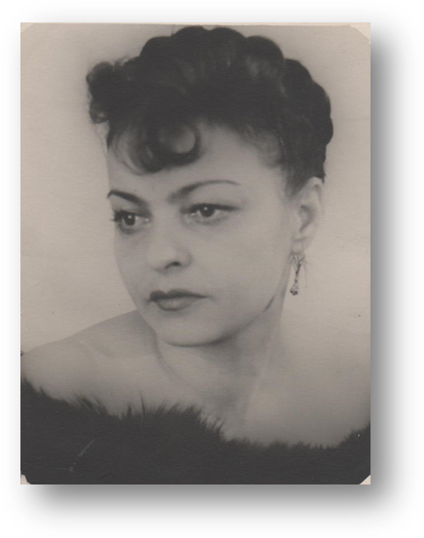
Железнова Мария Николаевна Кантария Кристина Ревазовна
прабабушка внучка
1919 – 1968 гг. 2000 г. р. _____________________________________________________________
Моя прабабушка Железнова Мария Николаевна родилась 12.01.1919 г. в селе Новое Ярославской области. Ее отец Железнов Николай Иванович работал приказчиком в господском доме г. Санкт-Петербург. Мать Железнова Александра Васильевна была горничной в том же господском доме до 1927 г. Семья прабабушки состояла из 6 человек.
В 1928 г. она поступила в театральное училище при театре им. Волкова в г. Ярославль. Окончив его, осталась в театре в качестве актрисы. Первыми на провинциальной сцене ярославцы поставили «Петра I» Алексея Толстого. Спектакль рождался в тесном содружестве с автором пьесы. На премьере спектакля 19 мая 1939 г. присутствовал Алексей Толстой, отметивший превосходную игру актёров, в том числе М. Н. Железновой. В 1939 г. прабабушка уехала в г. Владивосток в ТЮЗ. В 1942 г. Комитетом по делам искусств Приморского края была переведена в театр им. Горького и проработала там до 1947 г. После переехала в Хабаровск и поступила в краевой театр драмы. Работала там до 1949 г. 17.01.1950 г. переехала в г. Улан-Удэ и работала в театре русской драмы.
Мария Михайловна награждена медалью «За доблестный труд в годы Великой Отечественной войны». В 1957 г. Указом Президиума Верховного Совета Бурятской АССР ей присвоено звание заслуженной артистки Бурятской АССР. В 1960 г. Министерством культуры СССР она награждена значком за отличную работу.
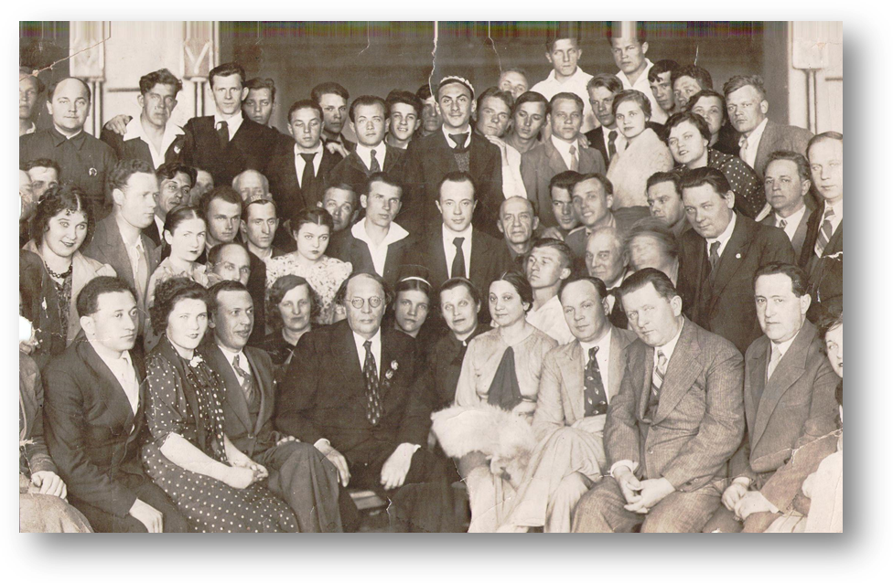А. Н. Толстой и труппа Ярославского театра им. Волкова
(М. Н. Железнова слева за писателем)

